Урок информатики в 11-м классе по теме «Графические возможности языка программирования Visual Basic»

Цель урока:
- сформировать у учащихся представление о графических средствах языка Visual Basic и возможностях их использования при решении задач.

Задачи урока:
образовательные:
- формирование знаний учащихся о графических средствах языка Visual Basic;
- стимулирование интереса учащихся к программированию;
развивающие:
- развитие памяти, внимания;
- формирование познавательной активности;
- развитие умения применять полученные знания при решении задач;
воспитательные:
- повышение информационной культуры учащихся;
- воспитание стремления к получению новых знаний;
- воспитание у учащихся самостоятельности.

План урока.
- Организационный момент.
- Объяснение нового материала.
- Практическая работа на компьютере.
- Подведение итогов урока.
- Домашнее задание.

Ход урока

1. Организационный момент
Учитель приветствует учащихся, отмечает отсутствующих, проверяет внешний вид учащихся – соответствие одежды безопасным условиям труда.

2. Объяснение нового материала
Учитель знакомит учащихся с новым материалом, используя компьютерную презентацию и мультимедийный проектор.
В языке Visual Basic есть графические средства, к которым относятся графические методы и графические объекты [4].
На объектах Форма (Form) и Графическое окно (PictureBox) можно рисовать с использованием графических методов Scale, PSet, Line, Circle, Cls.
Метод Scale позволяет задать объекту новую систему координат:
object . Scale (X1, Y1) – (X2, Y2) ,
где object – имя объекта,
X1, Y1 – новые координаты левого верхнего угла объекта,
X2, Y2 – новые координаты правого нижнего угла объекта.
Метод PSet позволяет нарисовать точку:
object . PSet (X, Y) [,color] ,
где object – имя объекта,
X, Y – координаты точки,
color – цвет точки.
Метод Line служит для рисования отрезков, прямоугольников или закрашенных прямоугольников:
object . Line (X1, Y1) – (X2, Y2) [,color] [,B] [F] ,
где object – имя объекта,
X1, Y1 и X2, Y2 – координаты концов отрезка или противолежащих вершин прямоугольника,
color – цвет отрезка или прямоугольника,
параметр B задает рисование прямоугольника,
параметр F – закрашенного прямоугольника (этот параметр можно использовать только вместе с параметром B).
Метод Circle позволяет нарисовать окружность, эллипс, дугу или сектор:
object . Circle (X, Y), radius [,color, start, end, aspect] ,
где object – имя объекта,
X, Y – координаты центра окружности, эллипса, дуги или сектора,
radius – радиус окружности, эллипса, дуги или сектора,
color – цвет линии,
start и end – начальный и конечный углы дуги или сектора в радианах (могут принимать значения от –2π до +2π),
aspect – коэффициент сжатия.
Метод Cls служит для очистки объекта:
object . Cls ,
где object – имя объекта.
Если графический метод применяется к объекту Форма (Form), то при его записи имя объекта object можно опускать.

3. Практическая работа на компьютере
Учитель вместе с учащимися проводит разбор практического задания, демонстрирует приемы его выполнения.
Разработаем проект построения графика функции в полярных координатах.
Полярные координаты. Обычно точки на плоскости представляют их декартовыми координатами. Но есть и другой способ определения расположения точек на плоскости – задание полярных координат.
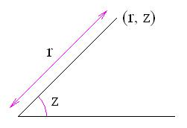
В этом случае имеется единственная ось и некая точка на ней, называемая полюсом. Любую точку на плоскости теперь можно определить парой чисел (r, z), где r – расстояние от полюса и z – угол между осью и прямой, соединяющей полюс и данную точку (угол изменяется в направлении против часовой стрелки от оси).
Графики в полярных координатах. Функции, в которых используются полярные координаты, будем называть функциями в полярных координатах. Например, r = Sin(z) – функция в полярных координатах. Здесь для каждого значения z из некоторой заданной области строится точка с полярными координатами (r, z). Чтобы упростить построение, обратимся снова к декартовым координатам. Точка (r, z) в полярных координатах – это то же самое, что точка (r*Cos(z), r*Sin(z)) в декартовых координатах, и именно ее мы строим.
Проект «График функции в полярных координатах». Приступим к созданию проекта. В качестве примера рассмотрим построение графика функции r = Sin(8*z).
Разместим на форме frmGraph графическое окно picGraph, в котором будет строиться график, командную кнопку cmdGraph для реализации событийной процедуры построения графика и метку lbl1 для обозначения графического окна.
Для графического окна picGraph зададим удобную систему координат, учитывающую диапазоны изменения аргумента и функции, с помощью графического метода Scale. Для рисования точек графика воспользуемся методом PSet. Для очистки графического окна используем метод Cls.
Построение графика будет производиться с помощью цикла со счетчиком, в котором значение аргумента z будет меняться от 0 до 2π с шагом 0,001.
Введем программный код событийной процедуры cmdGraph_Click () для кнопки cmdGraph:
Dim z, r As Single
Private Sub cmdGraph_Click ()
picGraph . Scale (-1.25, 1.25) - (1.25, -1.25)
For z = 0 To 2 * 3.14 Step 0.001
r = Sin (8 * z)
picGraph . PSet (r * Cos (z), r * Sin (z)), vbMagenta
Next z
End Sub
Запустим проект. Щелкнем по кнопке График.

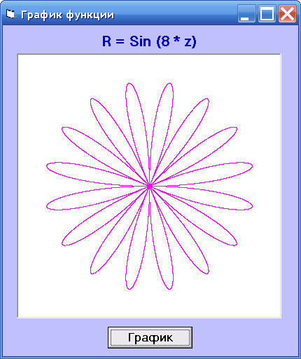

Усовершенствуем наш проект.
Вместо использования при построении декартовых координат (r * Cos (z), r * Sin (z)), введем два дополнительных параметра a и b и построим (r * Cos (a * z), r * Sin (b * z)).
Разместим на форме два текстовых поля txtA и txtB для ввода значений переменных a и b и две метки lbl2 и lbl3 для обозначения текстовых полей (имен переменных и диапазона изменения их значений).
Внесем изменения в программный код событийной процедуры cmdGraph_Click ():
picGraph . PSet (r * Cos (Val (txtA . Text) * z), r * Sin (Val (txtB . Text) * z)), vbMagenta
Добавим две кнопки: cmdClear – для очистки текстовых полей и графического окна и cmdExit – для завершения работы приложения.
Введем программный код событийной процедуры для кнопки cmdClear:
Private Sub cmdClear_Click ()
txtA . Text = ""
txtB . Text = ""
picGraph . Cls
End Sub
Для кнопки cmdExit код событийной процедуры следующий:
Private Sub cmdExit_Click ()
End
End Sub
Запустим проект. Меняя значения a от 1 до 9 и значения b от 1 до 6, получим массу замечательных картинок.

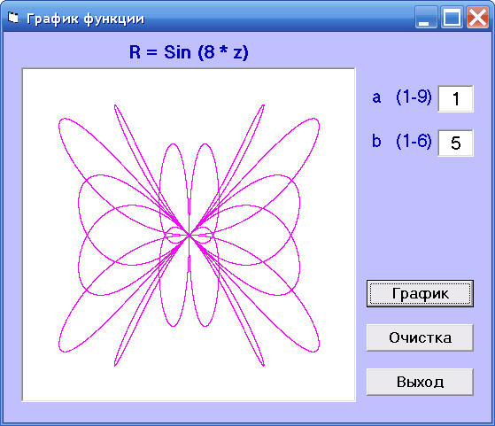

4. Подведение итогов урока
Учитель подводит итоги урока, отмечает учащихся, успешно справившихся с работой.

5. Домашнее задание
§ 5.10 [2].
Создать проект «Построение графических примитивов», который позволяет нарисовать в графическом окне все графические примитивы (точку, линию, прямоугольник, закрашенный прямоугольник, окружность, эллипс, дугу, сектор).
Спасибо за работу, урок окончен.

Литература
- Угринович Н.Д. Информатика и информационные технологии: Учебник для 10-11 классов. – М.: БИНОМ. Лаборатория знаний, 2003.
- Угринович Н.Д., Босова Л.Л., Михайлова Н.И. Практикум по информатике и информационным технологиям. Учебное пособие для общеобразовательных учреждений. – М.: БИНОМ. Лаборатория знаний, 2003.
- Угринович Н.Д. Преподавание курса «Информатика и ИКТ» в основной и старшей школе: Методическое пособие. – М.: БИНОМ. Лаборатория знаний, 2004.
- Волчёнков Н.Г. Программирование на Visual Basic 6: В 3-х ч. – М.: ИНФРА-М, 2002.
- http://festival.1september.ru

